Националистов привлекут к охране правопорядка в Киеве
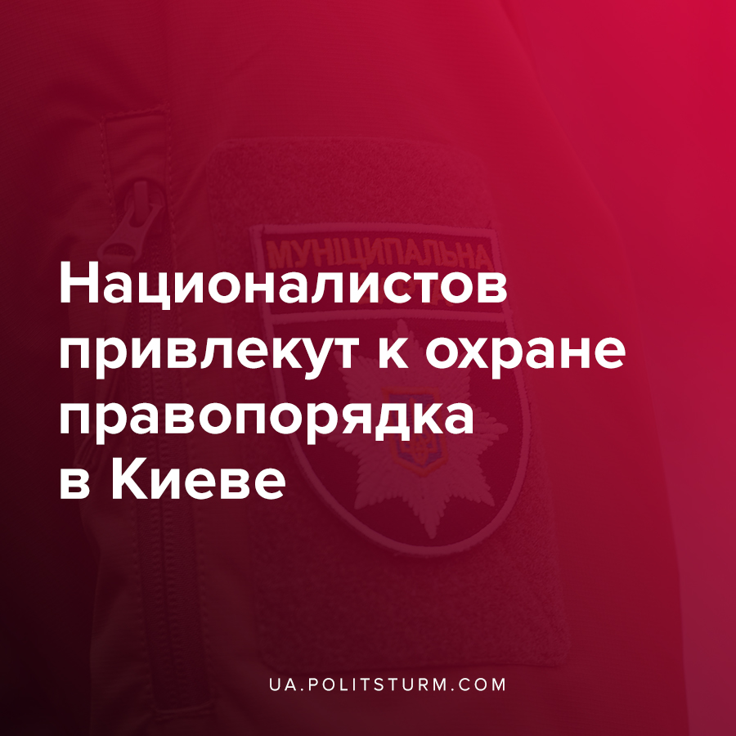

Оригинальная статья
2020-03-24
3 мин. на чтение

Общественную организацию “Муниципальная стража” (укр. «Муніципальна варта»), состоящую в том числе из правых активистов и националистических элементов из организации С14, планируют привлечь к обеспечению порядка в Киеве до улучшение эпидемиологической ситуации. Об этом известно из протокола №16 Киевской городской госадминистрации.
«Обеспечить присутствие работников («Муниципальной стражи» — Ред.) в количестве не менее одного человека в каждой единице наземного общественного транспорта, которая будет двигаться по отдельно определенным маршрутам и проверку наличия специального билета, удостоверение личности и средств индивидуальной защиты», — говорится в протоколе.
Данное решение уже прокомментировал известный правозащитник Андрей Портнов:
«Банда причастна к насилию над бездомными и ромами и связана с ключевыми радикалами и националистическими формированиями. Сегодня ей предоставлены властные полномочия, её превратили из бродячего быдла в официальный подотдел очистки».
И действительно, в состав т.н. “Муниципальной стражи” (укр. “Муніципальна варта”) входят члены националистической организации “С14”, которая неоднократно принимала участие в нарушении порядка: это и скандально известный разгром лагеря цыган в Киеве на Лысой горе в 2017 году, а также ряд междоусобных разборок за сферы влияния с другими группировками националистов, в т.ч. и за установление контроля над “Муниципальной стражей”.

Ошибка при загрузке изображения
А в марте 2020 года члены “Муниципальной стражей” с министром инфраструктуры Владиславом Криклием устроили совместный рейд на киевский жд-вокзал. При этом представители «стражи» прямо заявили, что вышли против «цыганских банд». Прямую трансляцию рейда осуществлял не кто иной, как Евгений Карась — лидер националистической организации С14 и «побратим» Сергея Бондаря — руководителя Голосеевского подразделения киевской Муниципальной стражи, а также члена С14.

Ошибка при загрузке изображения

Ошибка при загрузке изображения
На данном примере ясно видно на кого рассчитывает класс капиталистов в сложной ситуации — на организации правого и ультраправого толки, более того, государство даже не скрывает факт своих тесных связей с ними и тем самым узаконивает их деятельность. Именно такие организации, как С14, использовались различными группами класса капиталистов, как инструмент разборок и передела собственности, а также для проведения акций по запугиванию общественности.
В условиях введенного карантина, нарастающего экономического кризиса и падения экономики Украины, лишения работы сотен тысяч трудящихся и невозможности получения заработка, а значит и средств к существованию — в этих условиях такие «стражи» и подобные им прочие организации будут использоваться правящим классом для поддержания общественного порядка, в т.ч. подавления протестных настроений и выступлений тысяч разгневанных рабочих.

Источники:
- https://kyivcity.gov.ua/news/protokol__16_postiyno_komisi_teb_ta_ns_pro_zapobigannya_poshirennyu_gostro_respiratorno_khvorobi_COVID-19_sprichineno_koronovirusom_SARS-CoV-2_ta_vvedennya_dodatkovikh_obmezhuvalnikh_zakhodiv_na_teritori_mista_kiyeva_401359/?fbclid=IwAR1qcC2C6xCBal28A7xp8zHc20aqQQkn6upIFbCcKcK22CazaJ_LftzLZH0
- https://strana.ua/news/256442-portnov-vystupil-protiv-ultrapravykh-iz-munitsipalnoj-varty.html
- https://strana.ua/news/138410-razhrom-tabora-romov-reaktsija-vlastej-i-natsionalistov.html
- https://strana.ua/articles/analysis/111571-iz-za-cheho-podralis-ultrapravye-natsionalisty-u-metro-holoseevskaja.html
- https://strana.ua/news/253941-kak-ministr-kriklij-i-natsionalisty-s14-iskali-tsyhan-na-vokzale-kieva.html
- https://glavcom.ua/interviews/lider-s14-jevgen-karas-yakshcho-u-kijevi-budemo-mi-titushki-prosto-boyatimutsya-visunuti-nis-462549.html

Оригинальная статья

